1. 安装：

先GitExtensions,再Tortoisegit。注意选择putty的选项

配置gitExtensions的时候注意选择：use git bash only, chechout windows-style,commit unix-style line

Tortoisgit默认安装即可

1. 设置关联秘钥：
   1. GitExtension中，如下选择

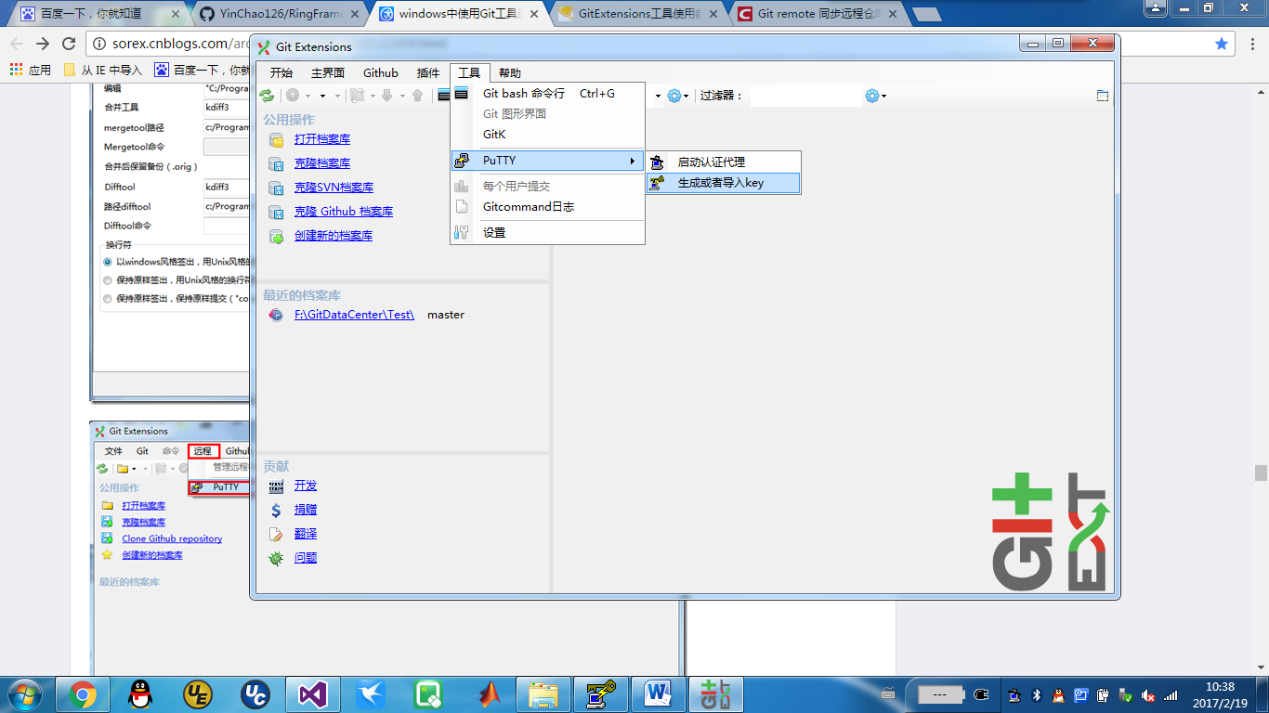

* 1. 点击generate，鼠标在no key 区域滑动，会生成公钥和私钥。分别保存，其中公钥赋值一下。
  2. GitHub云端账号上，点击settings->Account->SSH Public Keys
  3. 兴建一个Key，title随便填，key填入刚复制的公钥。

1. 使用私钥把云端的工程clone到本地
   1. 直接桌面空白处右键，选择

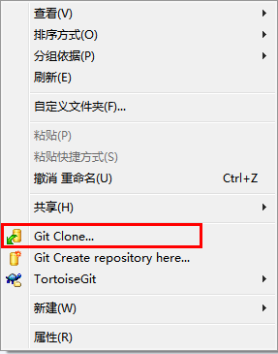

* 1. 把云端项目的网络SSH地址复制到URL，浏览本地地址到目录下（想克隆到的地址）备注：此处项目无法自建地址，必须浏览到已兴建好的地址中。
  2. 加载putty私钥中填入加载保存的私钥即可。
  3. 点击确定即可实现云端到本地的克隆。

